КРАЕВОЙ КРАЕВЕДЧЕСКИЙ КОНКУРС «НИКТО НЕ ЗАБЫТ, НИЧТО НЕ ЗАБЫТО»

РЕФЕРАТ
«Г.К. Жуков на Кубани»

Работу подготовила:
Соколова Виктория Владимировна, 14 лет,
учащаяся 9 класса МОБУООШ № 32
станицы Бесскорбной, Новокубанского района

Руководитель:
Соколова Ольга Владимировна, учитель физики
МОБУООШ № 32 станицы Бесскорбной

станица Бесскорбная
2017 год
ВВЕДЕНИЕ

Я родилась и живу в станице Бесскорбной. Бесскорбная – одна из многих кубанских станиц – большая, добротная и красивая, раскинулась на высоком берегу Урупа. Что же произошло здесь в далеком 1920 году с будущим полководцем Георгием Жуковым, а тогда юным 23-летним красноармейцем, что его неудержимо влекло сюда на протяжении всей дальнейшей жизни. Известно, что полководец дважды потом приезжал в станицу Бесскорбную – в 1943-м и 1955-м годах. И оба раза делал он это тайно. Может, были и другие визиты, о которых нам ничего не известно? Причина такого интереса Георгия Жукова к этой станице остается загадкой. Возможно, нам ее так и не удастся разгадать. Никогда…

ОСНОВНАЯ ЧАСТЬ

« Банды были разгромлены…»
Мы сидим в уютном историко-краеведческом музее предприятия имени П.Я. Штанько АО фирма «Агрокомплекс» имени Н.И. Ткачева станицы Бесскорбной и беседуем с его бессменным директором, увлеченным краеведом Борисом Александровичем Булычевым. Именно ему мы сегодня обязаны знанием об этой загадочной странице истории. За окнами шумит старинный осенний станичный парк. В его густых ветвях прячется здание учительской семинарии. С другой стороны виднеется сохранившееся здание казачьего акционерного общества. А на месте станичного клуба тогда стояла православная церковь. У самого Георгия Жукова об этой странице истории остался скупой короткий абзац в книге “Воспоминания и размышления”:
- В августе 1920 года наш сводный курсантский полк действовал против банд Фостикова и Крыжановского в районе станиц Урупской, Бесскорбной, Отрадной. Банды были вскоре разгромлены. Память старожилов-бесскорбненцев донесла до нас немного больше воспоминаний. 92-хлетний Василий Васильевич Мищенко помнит, как в 1920-м году в станицу заходил тот отряд курсантов. Одеты они были в шлемы. Кроме винтовок и сабель, у них были и пики. Красноармейцы освободили станицу от бандитов и остановились здесь на несколько дней. Коней привязали прямо в станичном парке у площади. Помогли кое-что восстановить, подремонтировать. Конечно, никто и не думал, что среди курсантов есть будущий полководец. Все солдаты были совсем молодыми. Но станица Бесскорбная почему-то запала в сердце Георгию Жукову, запомнилась чем-то особым. Чем? Об этом многие сегодня ломают голову.
-Некоторые считают, и я с ними согласен, - продолжает свой рассказ Борис Александрович Булычев, - что после успешных боев по освобождению станицы, в Армавире Георгию Жукову впервые было присвоено командирское звание, после чего он стал командовать эскадроном. Получается, что здесь фактически начался его рост, как полководца. Слышали мы и рассказы станичников, которые воевали вместе с Жуковым на Халхин-Голе. Они говорили, что Георгий Константинович, беседуя с ними, частенько вспоминал Кубань, особенно Бесскорбную. И все-таки в этой истории есть что-то гораздо большее, может быть даже сугубо личное. Может, был успешный бой, может, он жив остался благодаря чему-то, трудно сказать. Иначе, почему он сюда приезжал спустя десятки лет, причем дважды? О чем-то думал, вспоминал, стоя на станичной площади.

« Тайная поездка министра обороны»

Собирая материал о маршале Жукове, Б.А.Булычев вдруг нашел в Армавире, человека, который в ноябре 1955 года тайно возил Георгия Константиновича в Бесскорбную. Им оказался полковник медицинской службы, начальник медсанчасти Армавирского авиационного училища, Григорий Михайлович Макитренко. Вот его воспоминания:
-Во время инспектирования высшего Армавирского авиационного училища в ноябре 1955 года (сразу после октябрьских праздников), министр обороны маршал Георгий Жуков живо интересовался жизнью курсантов. Прошел в столовую, стал спрашивать у меня, как кормим будущих летчиков. Попробовал курсантскую еду. Ему понравилось. Спрашивает:
- Полковник Макитренко, у вас всегда так вкусно?
-Всегда. А когда начальство приезжает, то еще лучше.
Может, такая откровенность и расположила маршала ко мне. Потом он меня подзывает к себе и спрашивает:
- Полковник, у тебя транспорт есть?
-Есть. Москвич. (А вагон министра обороны стоял на вокзале).
-В три часа дня сможешь подъехать к вагону?
-Хорошо.
-Станицы знаешь?
-Знаю.
-Только никому не говори.
-Хорошо. Вот и весь разговор.
Подъезжаю к трем часам, разворачиваю машину. Из вагона выходит маршал Жуков в фуражке, шинели. Садится на заднее сидение. Я спрашиваю:
-Товарищ маршал, а какой маршрут? В ответ он сказал одно единственное слово:
- Бесскорбная.
Мы взяли курс на Бесскорбную. По дороге Георгий Жуков говорил мало. А когда стали подъезжать к станице, он задумался и вовсе замолчал. Приехали на станичную площадь, развернулись. Здания правления колхоза еще не было. Виднелась аптека – бывшее казачье акционерное общество, магазин. Маршал вышел из машины. Остановился. Стал внимательно смотреть по сторонам и надолго задумался. Листья на деревьях в парке уже опали, была видна семинария, и церковь еще стояла. Все, как в том 1920 году. Он видно и еще бы постоял, но у аптеки начали собираться люди. Кто-то узнал маршала. Люди направились к нему. Тогда Георгий Жуков очнулся, быстро сел в машину и говорит:
-Ну, полковник, мне еще на Лабинской трассе надо побывать, мы там тоже в 20-м году воевали. Поехали, а то здесь скоро митинг начнется. Выехали на Лабинскую трассу, доехали до одной речки, оттуда станица виднелась. А уже начало смеркаться.
- Жалко, - говорит, - на этот раз не получится. Разворачивай, а то там, в Армавире, сейчас суматоха.
А в Армавире, действительно поднялась суматоха. Как так, министр обороны СССР пропал. Сообщать в министерство обороны, или не сообщать? Все с ног сбились, ищут – председатель горкома, адъютанты… Мне, конечно, за эту поездку от начальства попало. Но обошлось. Потом в Москве мы с маршалом Жуковым еще раз встретились на Красной площади. Он меня узнал, приглашал в гости. Во время войны о втором визите маршала Жукова в станицу Бесскорбную сохранилось свидетельство другого станичника, полковника Дмитрия Васильевича Москалева. Он был одним из тех, кто служил во второй стрелковой, будущей Таманской, дивизии, которая освобождала Бесскорбную. В одном из своих писем родственникам Коломойцевым он пишет, что маршал Жуков был в Бесскорбной и в 1943 году. Но не тогда, когда освобождали станицу, а позже - когда готовили прорыв Голубой линии. Именно в это время он неожиданно побывал здесь еще раз.

ЗАКЛЮЧЕНИЕ

«У меня есть доказательства»

Как мне сказал Б.А. Булычев, краевой комитет памяти маршала Жукова пытается оспорить факт приезда маршала Жукова в станицу Бесскорбную.
- Товарищи заявили мне,- отметил Борис Александрович, - что маршал Жуков приезжал в Армавир инспектировать авиационное училище не в 1955 году, в 1954 году, и что он был еще не министром обороны, а заместителем министра обороны.
Но у меня есть неоспоримые доказательства обратного. Мало того, что есть воспоминания участника тех событий полковника Г.М. Макитенко. Теперь я располагаю и документами. Это конкретное свидетельство начальника училища о том, что министр обороны СССР маршал Жуков инспектировал училище в ноябре 1955 года. Кроме того, у меня есть ксерокопия письма маршала Жукова с благодарностью за то, что в училище оформили фотоальбом о его поездке, который ему потом и подарили. Если спросить любого станичника о причинах такого интереса маршала Жукова к станице Бесскорбной, вам без раздумья скажут:
-Да была тут у него дивчина. Любил он, вот и приезжал… Но кто, что? Об этом никто ничего не знает. Одни лишь догадки. Может, кто-нибудь прольет свет на эту историю, которой уже много лет?

СПИСОК ИСПОЛЬЗУЕМЫХ ИСТОЧНИКОВ

- http://www.rospisatel.ru/pavljuchenkov-zshukov.htm

- http://svet-mayakov.ru/kuban/g-k-zhukov/

- http://www.yugopolis.ru/news/social/2013/05/06/52177/istoriya-velikaya-otechestvennaya-voina-pamyatniki-marshal-jukov

- https://m.fotki.yandex.ru/users/schsch05/view/594689/

- Газета «Свет маяков», 10 марта 2005 года, № 30.

ПРИЛОЖЕНИЯ

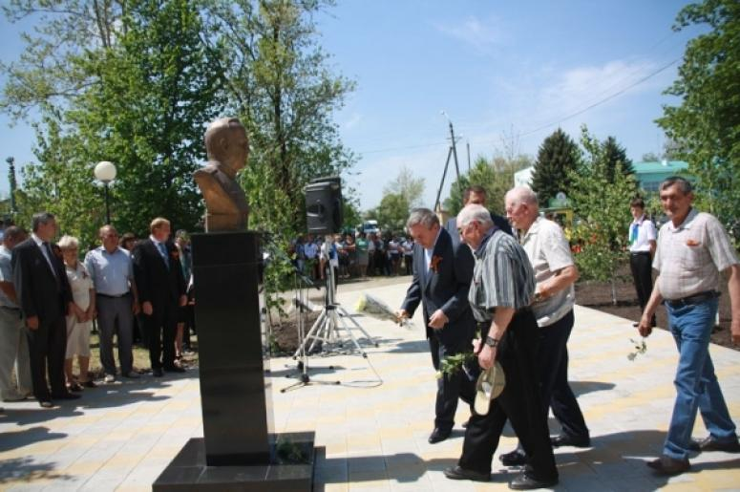

Открытие памятника маршалу Жукову в станице Бесскорбной

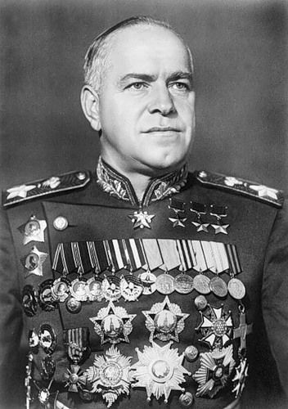

Г.К.Жуков
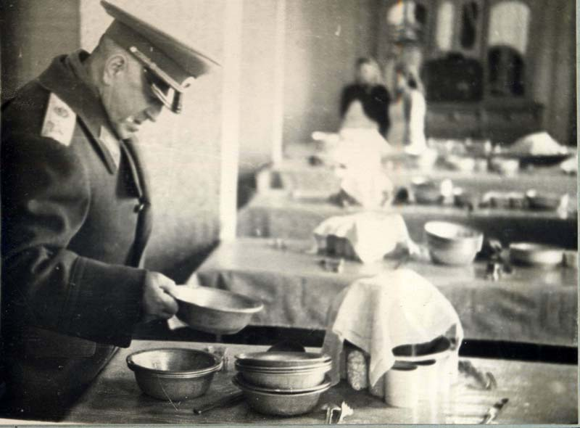
Г.К.Жуков инспектирование начал с проверки чистоты посуды, котловой закладки в курсантской столовой (г.Армавир, 1955 г.)

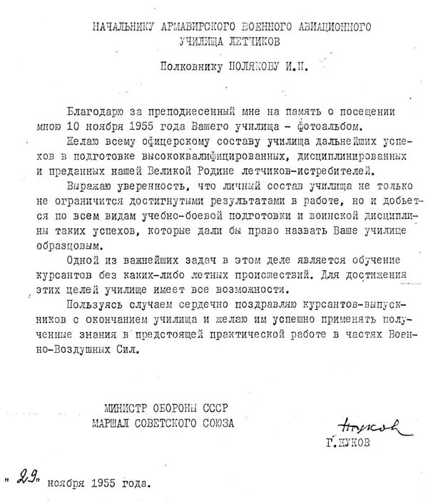

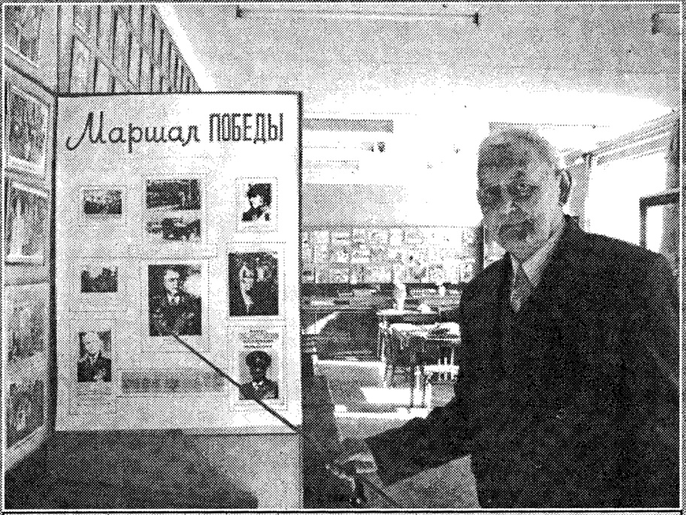

Б.А. Булычев в музее станицы Бесскорбной

